# 新增：

* 1. 訪談日期

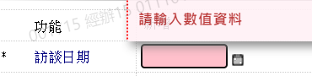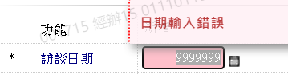

* 1. 借款人戶號

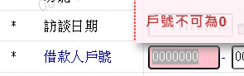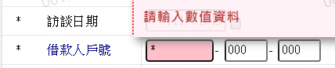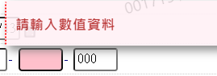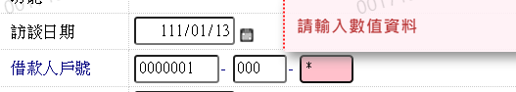

* 1. 預定還款日期

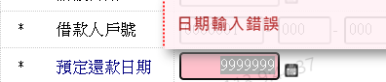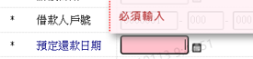

* 1. 約定還款金額

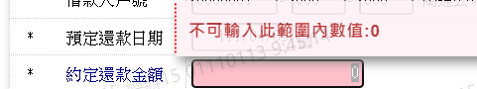

* 1. 職業別



* 1. 年收入



* 1. 還款來源

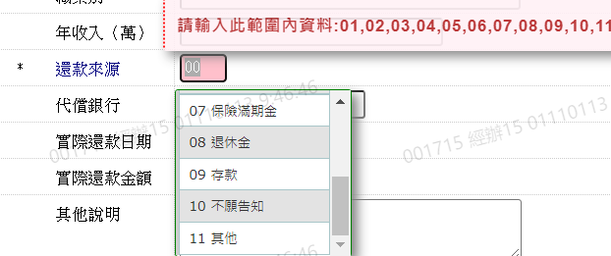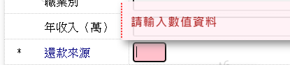

* 1. 代償銀行

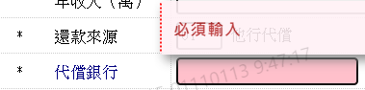

* 1. 實際還款日期

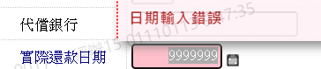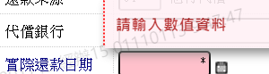

* 1. 實際還款金額

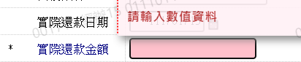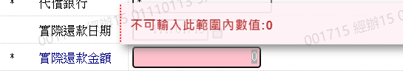

* 1. 其他說明

